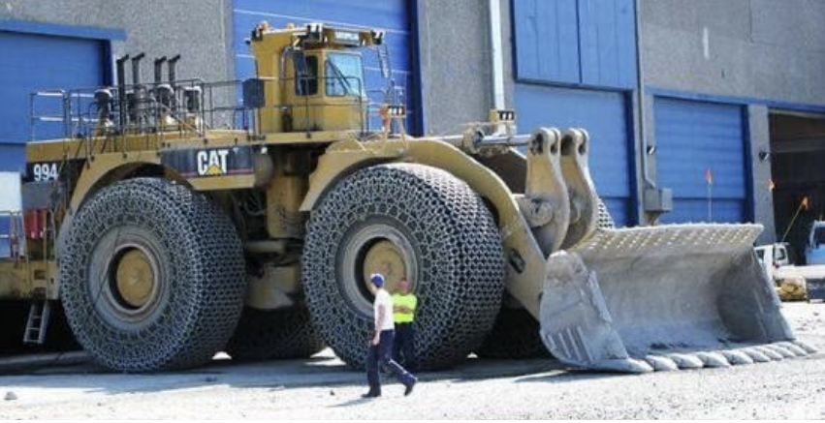
Bagr - model CAT994A

Za 12 hodin spálí ~ 1000 litrů paliva. Přesun ~ 250 tun hlíny za účelem vytěžení materiálu na výrobu JEDNÉ baterie Tesla.
A lidé tomu stále říkají "nulové emise", když jezdí svým elektromobilem. :-)
Abyste vyrobili každou baterii pro elektromobil, musíte recyklovat :
- 11 000 kg solanky pro lithium.
- 14 000 kg rudy na kobalt
- 2 000 kg rudy na nikl,
- 11 000 kg rudy na měď.
- Vykopat 226 000 kg zemské kůry.
Jen - jedna – baterie !
Typická baterie elektromobilu má:
11 kg lithia
27 kg niklu
20 kg manganu
13 kg kobaltu
90 kg mědi
181 kg hliníku, oceli a plastu
První 4 složky pocházejí z omezených zdrojů a jejich podíl se bude nadále zvyšovat.

"Zelená" energie
To vše jako součást klimatické frašky !

